**Что важно знать о перемещении**

**на средствах СИМ**

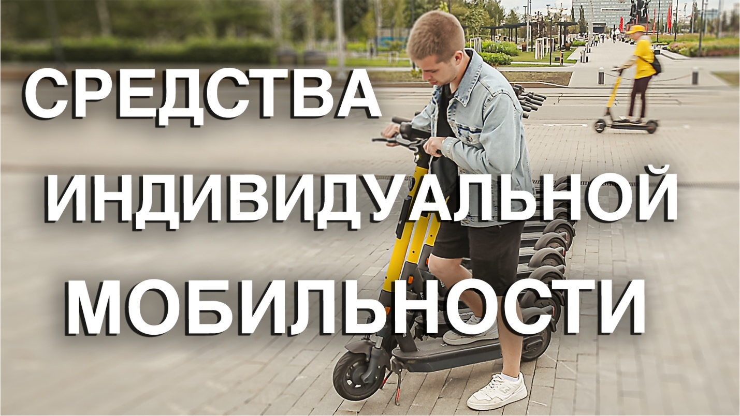

Средство индивидуальной мобильности (СИМ) представляет собой транспортное средство с одним или несколькими колесами (роликами), предназначенное для индивидуального передвижения человека при использовании одного или нескольких двигателей. К таким средствам относятся электросамокаты, электроскейтборды, гироскутеры, сигвеи, моноколеса и аналогичные устройства. Нормативы по максимальной мощности не установлены.   
  
Ограничения включают в себя:   
  
• Максимальная допустимая скорость 25 км/ч;   
• Запрещено движение по автомагистралям, включая обочину;   
• При движении вместе с пешеходами, приоритет всегда у пешехода;   
• При движении по проезжей части, следовать в направлении движения транспорта;   
• Запрещена буксировка СИМ или буксировка другим СИМом;   
• Движение по проезжей части осуществляется в одном ряду;   
• Запрещено обгонять или объезжать другие транспортные средства слева, включая припаркованные автомобили;   
• При выезде из жилой зоны, уступать дорогу всем участникам движения;   
• При пересечении дороги вне перекрестков, уступать дорогу всем участникам движения;   
• В велосипедных зонах СИМ имеют преимущество перед механическим транспортом и могут двигаться по всей проезжей части.   
  
Если движение СИМ по тротуарам, пешеходным дорожкам, обочине или в пределах пешеходных зон создает опасность для пешеходов или мешает их движению, водитель обязан замедлиться или остановиться.   
  
Правила управления СИМ зависят от возраста:   
  
• Дети до семи лет могут двигаться по тротуарам, пешеходным дорожкам, велопешеходным дорожкам и пешеходным зонам только в сопровождении взрослых.   
• Дети с 7 до 14 лет могут двигаться по тротуарам, пешеходным дорожкам, велопешеходным дорожкам, велосипедным дорожкам и пешеходным зонам.   
• Водители старше 14 лет могут двигаться по тротуарам, пешеходным дорожкам и пешеходным зонам, если масса СИМ не превышает 35 кг, и при условии отсутствия других мест для движения.   
СИМ также обязаны соблюдать сигналы светофоров, руководствуясь различными сигналами в зависимости от места движения.   
Введены новые знаки дорожного движения для СИМ, такие как "Движение пешеходов запрещено" и "Движение СИМ запрещено". Существует также специальная табличка, обозначающая СИМ.   
  
Нарушителей правил СИМ ждут штрафы в соответствии со статьей 12.29 КоАП, включая штрафы за управление в нетрезвом виде, превышение скорости, езду на СИМ в состоянии алкогольного опьянения, перевозку детей, отказ от остановки по требованию полиции и медицинского освидетельствования, а также за оставление места ДТП.   
  
В 2024 году планируется внедрение дополнительных мер, таких как обязательная регистрация СИМ на портале "Госуслуг", введение новых понятий и правил, а также ужесточение ответственности владельцев и водителей СИМ.   
  
Новые штрафы для СИМ в 2024 году предлагает взыскивать за следующие действия:   
  
• управление СИМ в нетрезвом виде (штраф до 30 тыс. руб.),   
• превышение скорости (штраф до 5 тыс. руб.),   
• езду на электросамокате или велосипеде сразу нескольких человек (штраф до 3 тыс. руб.),   
• перевозку детей на самокате (штраф до 5 тыс. руб.),   
• не остановку по требованию сотрудника полиции (до 800 руб.),   
• отказ от медицинского освидетельствования (штраф до 30 тыс. руб.),   
• оставление водителем СИМ или велосипеда места ДТП (штраф до 5 тыс. руб.)